Упражнение №4

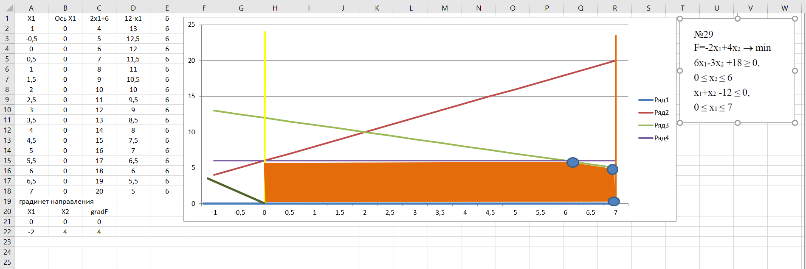

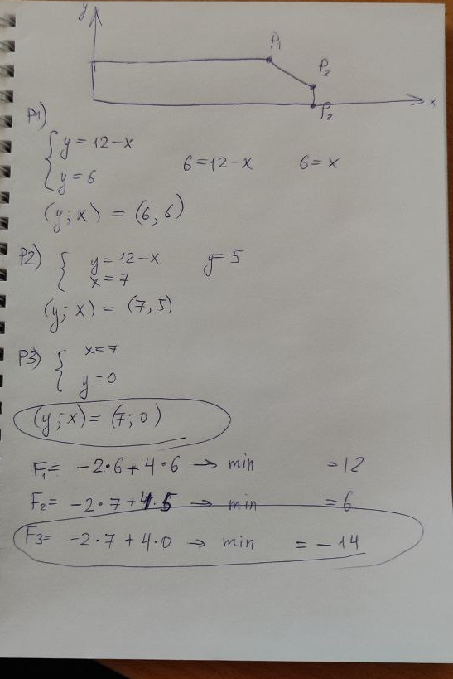

X1 = 7, X2 = 0

F=-14 (минимальное)